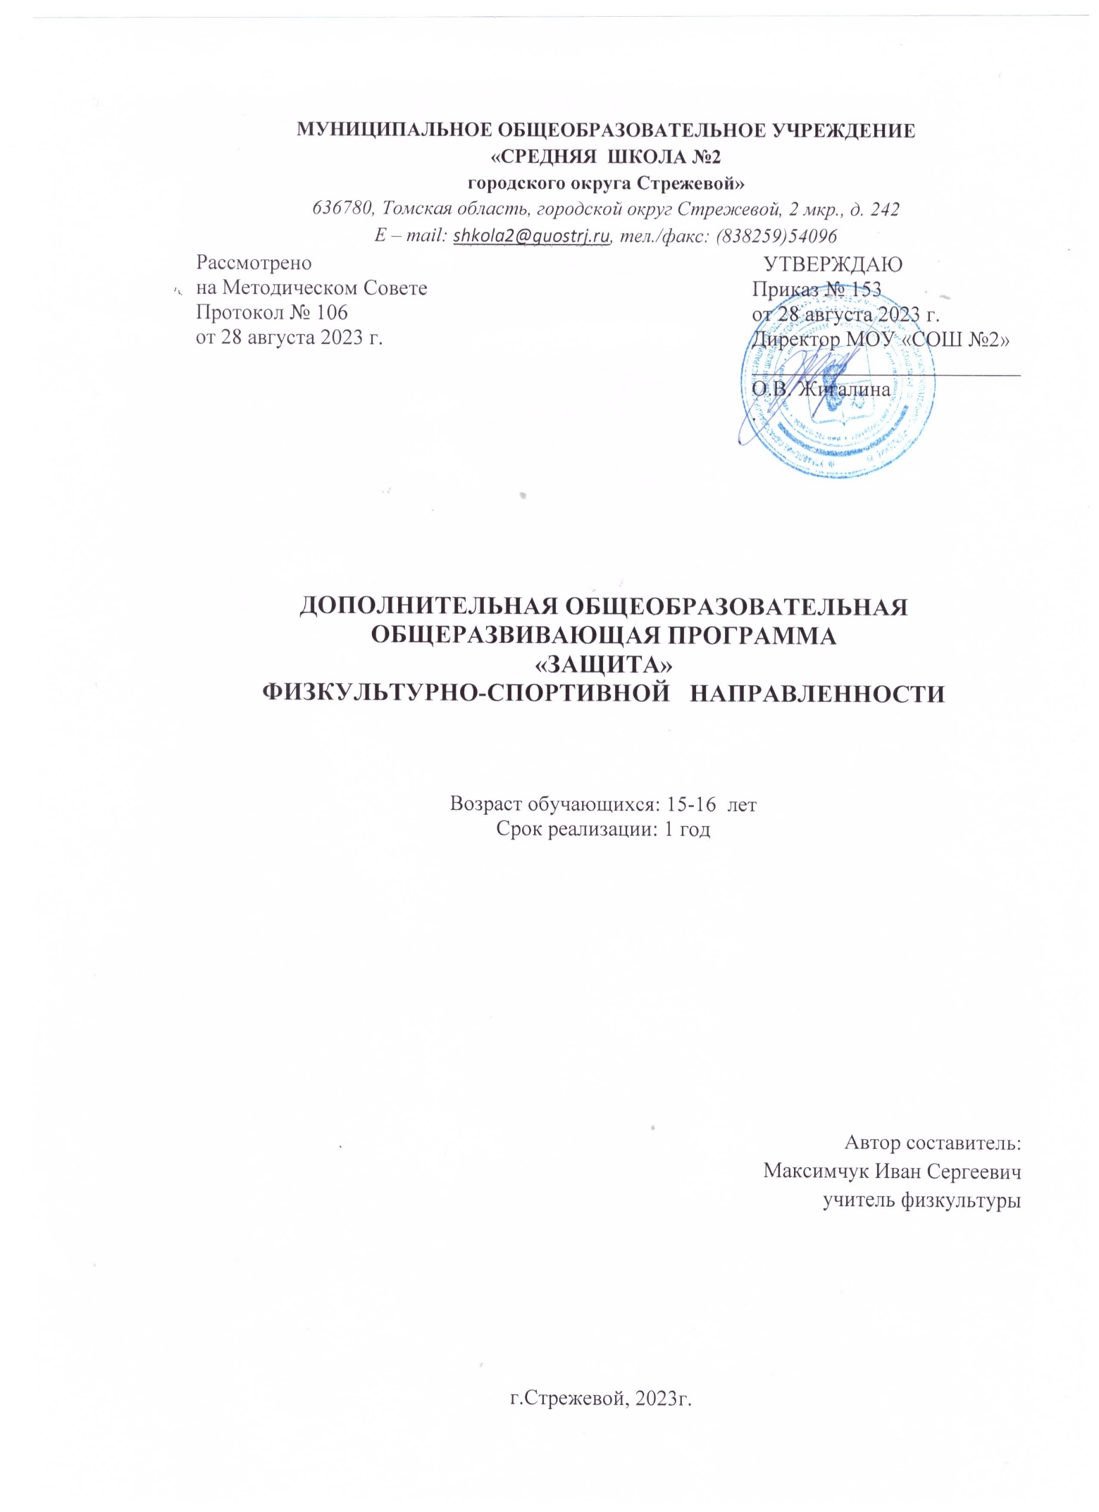

**Пояснительная записка военно-патриотического клуба «Защита»**

Содержание данной программы разработано па основе и в соответствии с рекомендациями «Концепции патриотического воспитания граждан РФ» Федерального Закона № 32 - ФЗ «О днях воинской славы (победных днях) России», «Патриотическое воспитание граждан РФ на 2006-2010 годы», постановление Правительства РФ от 24.06.2000 г. № 55 1 «О военно-патриотических молодежных и детских объединениях».

Важную роль в подготовке молодежи к жизни играют готовность к нравственному поведению, идеалы и ценности, в соответствии с которыми они выбирают себе профессию, строят свое будущее. Военно-патриотическое воспитание является основой дня подготовки морально устойчивых, с активной гражданской позицией, физически развитых будущих защитников нашего Отечества.

Программа определяет основные пути развития системы военно-патриотического воспитания обучающихся, ее основные компоненты, позволяющие формировать готовность наших выпускников к служению Отечеству, к возможному выбору профессии военнослужащего. Программа хорошо структурирована, состоит из четырех логически взаимосвязанных блоков:

1 Блок предметов военного цикла;

2. Блок дополнительного образования;

З. Блок воспитательных мероприятий;

4. Блок формирования традиций.

**Цель программы:**

Патриотическое, гражданское становление личности, формирование готовности к защите Отечества и развитие гражданских компетентностей, необходимых для выполнения этого конституционного долга.

**Задачи:**

-   воспитание уважения к ратному труду и го­товности к защите Отечества; -   развитие инициативы, самостоятельности, коллективизма; -   пропаганда здорового и безопасного образа жизни; -   морально-психологическая и физическая за­калка; -  формирование психологической устойчи­вости и способности действовать в сложных, не­стандартных и экстремальных ситуациях. -   Воспитание физически крепкого и здорового человека, защитника Отечества через развитие у подростков комплекса навыков и умений, связанных с физической подготовкой (сила, выносливость, ловкость); - приобретение навыков выживания в сложных природных условиях и в чрезвычайных ситуациях; - приобретение комплекса начальных медицинских знаний, начальной военной подготовки.

Основные направления программы -

1. Теоретическая подготовка

2. Начальная военная подготовка.

3. Специальная физическая подготовка

4. «Школа выживания»

5. Пожарная подготовка

Данная программа ориентирована на обучающихся 9-10 классов.

Обучение рассчитано на один года. Занятия рассчитаны на 1 часа в неделю, 34 ч в год.

Курс по направлениям подразделяется на теоретический и практический.

Теоретические курсы преподаются в классе.

Практические занятия проходят в спортивном зале, на стадионе МОУ «СОШ №2», в парковой зоне. Предусмотрено участие в городских соревнованиях и выходах на областные.

Формы обучения: мини-лекции, дискуссии, ролевые игры, тренинги, практические занятия. Технологии обучения; ИКТ, развитие критического мышления, дебаты, ЛОО. Критерии подготовленности к выполнению гражданского и воинскою долга:

*Когнитивный -* система знаний, необходимых обучающимся для выполнения гражданского и воинского долга;

*Мировоззренческий -* активная гражданская позиция, сознательность, система устойчивых взглядов и прочных убеждений гражданина и патриота:

Волевой - настойчивость и целеустремленность, привычкам волевым усилиям, умение доводить начатое дело до конца, преодолевать трудности;

*Компетентностный -* активный, самостоятельный, творческий подход к любой ситуации и деятельности, легкость включения в неё.

**Механизм реализации программы**

Механизм реализации программы основывается на взаимодействии всех участников образовательного процесса с привлечением родителей, офицеров-специалистов военкомата, воспитанников ОСК «Десантник», городского Совета Ветеранов, МЩУДО ДЮЦ «Центр туризма и спорта», пожарно-спасательной частью №6 при взаимодействии с общественными институтами.

Главными исполнителями программы являются администрация школы и руководитель военно-патриотического клуба.

**Оценка эффективности реализации программы**

Оценка результативности реализации программы осуществляется па основе использования системы объективных критериев, которые выступают в качестве обобщенных оценочных показателей. Они представлены духовно-нравственными и количественными параметрами, нормативами по физической подготовке.

Духовно - нравстветвенные параметры;

Уважение прав человека, толерантность, достоинство, активная жизненная позиция, гражданское самосознание;

Общественно-гражданская компетентность; Морально-нравственная компетентность.

Количественные параметры — это количество: работающих организаторов и специалистов в области патриотического воспитания;

Кружков на базе военно-патриотического клуба спортивной направленности.

Проведенных экскурсий, конкурсов, военно-спортивных игр.

Программы учебного и дополнительного образования в военно-патриотическом клубе. Результативность по пройденному материалу выявляется итогами городской военизированной игре и проводится в форме соревнований

**Материально-техническая база:**

Спортивный зал и стадион МО «СОШ №2», парковая зона, МЧС пожарная часть, классы СЮТУР, кабинет фельдшера школы.

Инвентарь: автомат Калашникова, военная форма, пожарный ствол, пожарные рукава, бревно, бум, гимнастический мат, огнетушители, пожарная форма, противогазы ГП-5, пневматические ружья, туристические веревки, туристические обвязки, карабины, рюкзаки, медицинская аптечка, спортивная обувь: шиповки, гимнастические перекладины, эстафетные палочки, гантели, скакалки, утяжелители для ног.

ЛИТЕРАТУРА:

- В.Н.Завьялов, М.И. Гоголев Медико-санитарная подготовка Москва «Просвещения» 1988г **-** Дурнев, Р.А. Формирование основ культуры безопасности жизнедеятельности учащихся. 5-11 классы: Методическое пособие. – М.: Дрофа, 2008. – 156 с.

- Евлахов, В.М. Методика проведения занятий в общеобразовательных учреждениях: Методическое пособие. – М.: Дрофа, 2009. – 272 с. – (Библиотека учителя).

- [school-obz.org](http://www.school-obz.org/) – **«**Основы безопасности жизнедеятельности» журнал МЧС России. *Информационно-методическое издание для преподавателей.*

|  |  |  |  |
| --- | --- | --- | --- |
| **№** | **Содержание занятия.** | **Количество часов** | |
| **Теория** | **Практика** |
|  | **Теоретическая подготовка**.  История создания Вооруженных сил России. Воинские традиции, их место в жизни современной Армии. | **6ч**  1ч | - |
| Роль армии в обществе. Особенности развития  военной организации государства в современном мире. | 1ч |  |
| Воинские уставы. Внутренней службы, дисциплинарный устав . | 1ч |  |  |
| Особенности воинской деятельности. Трудности Военной службы. | 1ч |  |
| Призыв на военную и контрактную службу. | 1ч |  |
| Память поколений, почетные награды за воинские отличия. | 1ч |
| 2 | **Военная подготовка**  **1.** Строевая подготовка  2.Разборка и сборка автомата |  | **11ч**  6ч  4ч |
| 3 | **Пожарно-тактическая подготовка**  1.Вязание спасательной петли  2.Преодолении препятствий  3.Смыкание пожарных рукавов  4. Тушение огня |  | **4,5ч**  1ч  1,5ч  1ч  1ч |
| 4 | **Занятия «Школа выживания».** 1. Переправа на этапе «Бабочка».2. Преодоление зоны заражения.3. Навесная переправа.4. Переправа по параллельны перилам. 5. Переправа «Подвесные жерди».6. Преодоление заболоченного участка с помощью жердей7. Сигналы бедствия 8. Разведение костра, кипячение воды9. Медицина (оказание помощи пострадавшему и его транспортировка)10. Укладка бревна с самонаведением | **1ч**  0,5ч  0,5ч | **5,5ч**  0,5ч  0,5ч  0,5ч  0,5ч  0,5ч  0,5ч  0,5ч  0,5ч  0,5ч  0,5ч |
| 5 | **Физическая подготовка**  1.Силовая подготовка (подтягивание юноши, сгибание и разгибание рук из положения упор лежа)  2. Легкая атлетика (кроссовая подготовка, эстафетный бег) |  | **5,5ч**  3,5ч  4ч |
| **Итого: 34ч** | | | |
|  | | | |